57 特発性拡張型心筋症
○ 概要

１. 概要
左室収縮低下と左室内腔の拡張を特徴とする疾患群であり、高血圧性、弁膜性、虚血性心疾患など原因の明らかな疾患を除外する必要がある。

２. 原因
家族性の拡張型心筋症は、外国での報告は20～30%にみられ、平成11年の厚生省の特発性心筋症調査研究班で施行した全国調査では５%である。遺伝子の異常で拡張型心筋症様病態を発症することがあると報告されている。

３. 症状
左心不全による低心拍出状態と肺うっ血や不整脈による症状を特徴とし、病期が進行すると両心不全による臨床症状をきたす。
自覚症状は労作時呼吸困難、動悸や易疲労感の訴えで始まり、進行すると安静時呼吸困難、発作性夜間呼吸困難、起座呼吸を呈するようになる。また、不整脈による脈の欠滞や動悸、あるいは胸部圧迫感や胸痛などをきたすこともある。
心拡大と心不全徴候（頻脈、脈圧狭小、皮膚の蒼白、頸静脈の怒張、浮腫、肝腫大、肝拍動、腹水など）がみられる。

４. 治療法
心移植以外に根治的療法はない。身体活動の調整が必要で、うっ血や低心拍出の症状があるときはできるだけ安静にさせる。食塩制限(５～８g)と水分制限が必要である。左室収縮機能障害に対しては、アンジオテンシン変換酵素(ACE)阻害薬、β遮断薬を早期に用いる。うっ血症状があれば利尿薬を併用する。スピロノラクトンは利尿薬としての作用だけではなく長期予後改善効果が認められている。
重症の心室性不整脈による突然死に対する対策が重要である。β遮断薬は突然死を低下させることが示されている。重症心室性不整脈が出現する場合には副作用に注意しながらクラスⅢの抗不整脈薬アミオダロンの投与を行う。薬物抵抗性の場合には植込型除細動器の使用を考慮する。高度の房室ブロックや洞不全症候群などの除脈性不整脈を合併している場合には恒久的ペースメーカー植え込み術の適応を検討する。
本症では左室拡大を伴うびまん性左室壁運動低下が存在し、左室壁在血栓が生じる場合がある。また、左房拡大を伴う心房細動の例で心房内血栓が生じることもある。その場合、抗凝固療法を行う。

５．予後
前述の厚生省の調査では、本症の5年生存率は76%であり死因の多くは心不全または不整脈である。
男性、年齢の増加、家族歴、NYHAⅢ度の心不全、心胸比60%以上、左室内径の拡大、左室駆出率の低下の存在は予後の悪化と関連する。

○ 要件の判定に必要な事項
１．患者数（平成28年度医療受給者証保持者数）
27,968人
２．発病の機構
不明（一部は遺伝子異常との関連が示唆されている。）
３．効果的な治療方法
未確立（根治療法はない）
４．長期の療養
必要
５．診断基準
あり（現行の特定疾患治療研究事業の診断基準を研究班にて改訂）
６．重症度分類
拡張型心筋症の重症度分類を用いて中等症以上を対象とする。

○ 情報提供元
｢特発性心筋症に関する調査研究｣
研究代表者 九州大学大学院医学研究院 循環器内科学 教授 筒井裕之

＜診断基準＞
１ 主要項目
基本病態：拡張型心筋症は特発性心筋症※1の中で、左室駆出率低下と左室内腔拡大を特徴とする疾患群であり、多くの場合進行性である。
(1) 自覚症状
呼吸困難、動悸、易疲労感、胸部圧迫感（胸痛）
(2) 他覚所見
頸静脈怒張、肝腫大、肝頸静脈逆流、下腿浮腫、腹水、脈圧狭小
(3) 聴診
Ⅲ音、Ⅳ音、II音肺動脈成分の亢進
(4) 胸部Ｘ線
心陰影の拡大、肺うっ血
(5) 心電図
心室性不整脈、心房細動、QRS幅の延長、左房負荷、異常Q波、ST-T異常、左室側高電位、肢誘導低電位、
(6) 心エコー図
左室内腔拡大と駆出率低下（びまん性）
(7) 冠動脈造影※2
びまん性の左室収縮低下の原因となる冠動脈病変を認めない。
(8) 心筋シンチ
心筋灌流低下を高頻度に認める。
(9) MRI
左室内腔拡大と駆出率低下（びまん性）を認める。
(10) 運動耐容能
最大酸素摂取量及び嫌気性代謝閾値（AT）の低下を認める。
(11) 心内膜下心筋生検※2
特異的な組織所見はないが、 種々の変性像や高度の線維化を認める。
(12) 家族歴
家族歴が認められることがある。
（参考）遺伝子解析・その他
ミトコンドリアDNA、心筋β-ミオシン重鎖遺伝子、ジストロフィン遺伝子などの異常によって、拡張型心筋症の病態を示すことがある。
※１ 特発性心筋症：昭和58年「厚生省特定疾患特発性心筋症調査研究班」の定義による。
※２ 新規申請にあたっては、冠動脈造影は原則として必須である。また、心内膜下心筋生検は、心筋炎や特
定心筋疾患との鑑別のため施行されることが望ましい。

２ 除外診断
特発性心筋症とは、原因不明の心筋疾患をいう。高血圧性、弁膜性、虚血性および以下の疾患は特定心筋疾患specific heart muscle diseaseとして別に扱う。
①アルコール性心疾患、産褥心、原発性心内膜線維弾性症
②心筋炎（原因の明らかなもの、不明のものを含む）
③神経・筋疾患に伴う心筋疾患
④結合組織病に伴う心筋疾患
⑤栄養性心疾患（脚気心など）
⑥代謝性疾患に伴う心筋疾患（Fabry病、ヘモクロマトーシス、Pompe病、Hurler症候群、Hunter 症候群など）
⑦その他（アミロイドーシス、サルコイドーシス、薬剤性など）

３．診断基準
特発性心筋症において、左室収縮低下および左室内腔拡大を認め、除外すべき疾患を全て除外したもの

＜重症度分類＞
中等症以上を対象とする。
拡張型心筋症 重症度分類
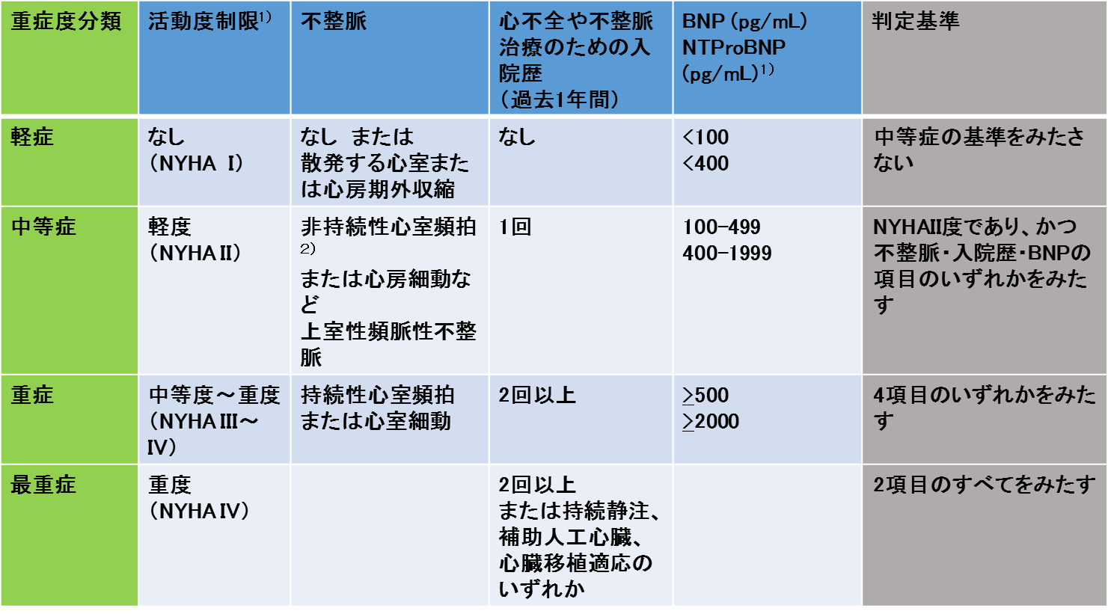

注釈
1）活動度制限とBNP値の判定は患者の状態が安定しているときに行う
2）非持続性心室頻拍：3連発以上で持続が30秒未満のもの

＜参考資料＞
１）活動度制限の評価に用いる指標
NYHA分類

Ⅰ度 | 心疾患はあるが身体活動に制限はない。  日常的な身体活動では疲労、動悸、呼吸困難、失神あるいは  狭心痛（胸痛）を生じない。
Ⅱ度 | 軽度から中等度の身体活動の制限がある。安静時または軽労作時には無症状。  日常労作のうち、比較的強い労作（例えば、階段上昇、坂道歩行など）で疲労、動悸、呼吸困難、失神あるいは狭心痛（胸痛）を生ずる 。
Ⅲ度 | 高度の身体活動の制限がある。安静時には無症状。  日常労作のうち、軽労作（例えば、平地歩行など）で疲労、動悸、呼吸困難、失神あるいは狭心痛（胸痛）を生ずる 。
Ⅳ度 | 心疾患のためいかなる身体活動も制限される。  心不全症状や狭心痛（胸痛）が安静時にも存在する。  わずかな身体活動でこれらが増悪する。
NYHA: New York Heart Association
NYHA分類 | 身体活動能力  （Specific Activity Scale; SAS） | 最大酸素摂取量  （peakVO₂）
I | 6 METs以上 | 基準値の80％以上
II | 3.5～5.9 METs | 基準値の60～80％
III | 2～3.4 METs | 基準値の40～60％
IV | 1～1.9 METs以下 | 施行不能あるいは  基準値の40％未満

NYHA分類に厳密に対応するSASはないが、
「室内歩行2METs、通常歩行3.5METs、ラジオ体操・ストレッチ体操4METs、速歩5-6METs、階段6-7METs」を
おおよその目安として分類した。

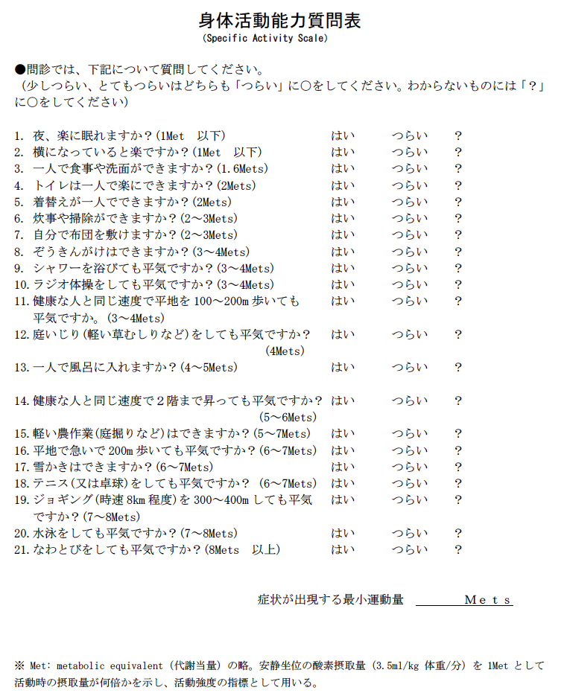

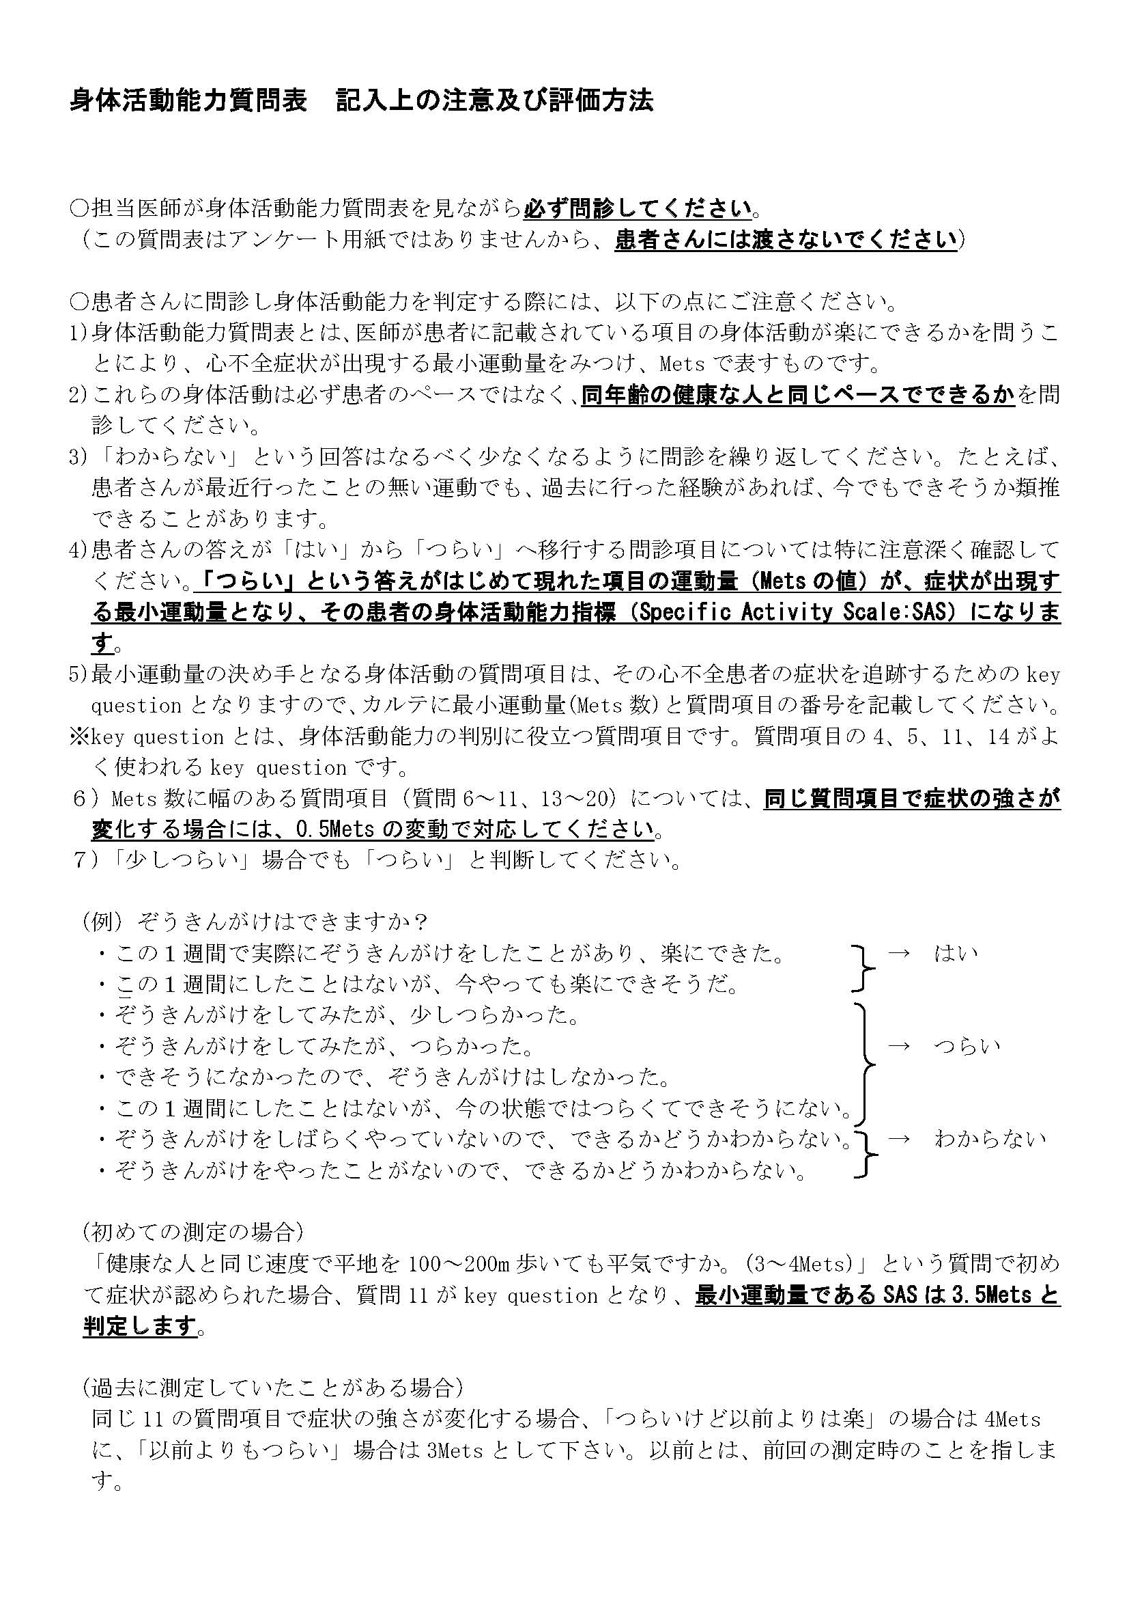

※診断基準及び重症度分類の適応における留意事項
１．病名診断に用いる臨床症状、検査所見等に関して、診断基準上に特段の規定がない場合には、いずれの時期のものを用いても差し支えない（ただし、当該疾病の経過を示す臨床症状等であって、確認可能なものに限る）。
２．治療開始後における重症度分類については、適切な医学的管理の下で治療が行われている状態で、直近６ヵ月間で最も悪い状態を医師が判断することとする。
３．なお、症状の程度が上記の重症度分類等で一定以上に該当しない者であるが、高額な医療を継続することが必要な者については、医療費助成の対象とする。

